AAN DE SLAG ALS HUISHOUDHULP
INFO VOOR NIEUWE MEDERWERKERS

Dit Word-document kan je aanpassen aan je specifieke situatie.


Welkomstwoord

Je gaat aan de slag als huishoudhulp via dienstencheques.

Huishoudhulpen voeren hun werk uit in de woning van de particulier waarbij ze meestal gebruik moeten maken van het materiaal en van de reinigingsmiddelen die reeds aanwezig zijn in de woning.

Het is bijgevolg belangrijk om goed op de hoogte te zijn van de mogelijke risico’s en van de geschikte preventieve maatregelen die je kan nemen om je veiligheid en gezondheid te waarborgen.

Deze brochure geeft je een overzicht van wat er allemaal bij deze job komt kijken op vlak van veiligheid en gezondheid op het werk en geeft je concrete handvaten om mee aan de slag te gaan.

Opleidingen

Om te verzekeren dat je start als huishoudhulp vlot verloopt, voorzien wij ook enkele opleidingen voor jou.

Onderwerp | Datum | Trainer
Onthaal | XX/XX/XXXX | XXX
Ergonomische poetstechnieken | XX/XX/XXXX | XXX
…
…

Communicatie
We vinden het uitermate belangrijk als dienstenchequebedrijf om goed te communiceren met onze huishoudhulpen. Hieronder kan je een overzicht terugvinden van onze contactgegevens:
Functie | Naam | Telefoonnummer | Mailadres
Verantwoordelijke
Personeelsdienst
Preventieadviseur
Hulplijn
Vertrouwenspersoon


Welke taken mag je als huishoudhulp uitvoeren?

Vooraleer je aan de slag gaat als huishoudhulp, is het belangrijk om te weten welke taken je mag uitvoeren wanneer je voor een dienstenchequebedrijf werkt. De toegelaten activiteiten liggen vast, het is verboden om dienstencheques te gebruiken om andere activiteiten te betalen.



Bij de klant thuis
þ | Het huis en de ramen schoonmaken, wassen en strijken, kleding herstellen, eten klaarmaken
☒ | Babysitten, bejaarden opvangen, dieren verzorgen, dierenverblijven schoonmaken, tuinieren, de auto wassen, schilderen, werken op hoogte, kleine verbouwingswerken uitvoeren, toilet repareren, elektriciteitswerken



In een strijkcentrale
þ | Het strijkwerk kan ergens anders gebeuren dan bij de klant thuis, namelijk in een erkende strijkcentrale.



Boodschappen
þ | Kleine boodschappen voor dagelijkse behoeften, zoals langsgaan bij de post, bakker of apotheek



Vervoeren van mensen met beperkte mobiliteit
þ | Dienstencheques kunnen ook gebruikt worden om mensen met beperkte mobiliteit te helpen bij hun verplaatsingen. Deze dienst is zowel beschikbaar voor andersvalide mensen als voor hun andersvalide kinderen


Voel je goed op je werk

We vinden het belangrijk dat je je goed voelt op je werk. Communicatie met het dienstenchequebedrijf en met de klant is hierbij essentieel.

Duidelijke afspraken
Als je bij een nieuwe klant start, is het belangrijk om samen met hem/haar het volgende uit te werken:
- de taken die elke week, elke twee weken, elke maand, moeten worden uitgevoerd
- de plaats van het poetsmateriaal, de poetsproducten, het EHBO materiaal, ...

Als de klant niet aanwezig is wanneer je in de woning werkt, bespreek dan met hem/haar wat het beste communicatiekanaal is, bv. om te laten weten dat hij/ze een product moet kopen.

Is het niet helemaal duidelijk? Stel vragen om misverstanden te voorkomen.


Durf in gesprek gaan
Lijken de gevraagde taken niet haalbaar in de voorziene tijd, vraagt de klant je om een verboden taak uit te voeren? Sommige onderwerpen zijn moeilijker te bespreken. Het is belangrijk dat je duidelijk en respectvol kan uitleggen dat je het niet kan/mag doen. Alles kan gezegd worden, mits op de juiste manier. Mogelijks is het helpend om het gesprek samen voor te bereiden met je verantwoordelijke.

Maak mogelijke problemen bespreekbaar. Jij kent je grenzen. Durf deze te bewaken. Indien deze worden overschreden, maak deze bespreekbaar met de ander vanuit jezelf bv.:
- Ik zie/ik hoor …,
- Ik voel me hierbij…,
- Kan je hierin komen/kunnen we afspreken dat …

Kan je de situatie niet oplossen? Maak moeilijkheden bespreekbaar met je leidinggevende, laat ze niet escaleren.


Psychosociale problemen
Je kan stress en oververmoeidheid voelen als gevolg van bv. volgende factoren:
- De organisatie van je agenda: je hebt niet genoeg tijd om van de ene klant naar de andere te gaan
- Relaties tussen mensen: je hebt veel empathie voor een klant die het moeilijk heeft
- Je bent vaak alleen op de werkvloer en dit weegt zwaar op je
- ...

Vraag om hulp en ondersteuning wanneer nodig:
- intern (collega, leidinggevende, personeelsdienst, preventieadviseur, vertrouwenspersoon)
- extern (preventieadviseur psychosociaal welzijn)


Grensoverschrijdend gedrag
Verbale of fysieke agressie, pesterijen en ongewenst seksueel gedrag zijn grensoverschrijdende gedragen.
We tolereren dit soort gedrag niet. Als dit jou overkomt, neem dan onmiddellijk contact met ons op.

Hieronder lijsten we enkele hulplijnen op, zodat je weet bij wie je terecht kan als er zich problemen op het werk zouden voordoen. Je kan hen rechtstreeks contacteren of ons ondersteuning vragen.

Intern – bij onze kantoren | Extern
HULPLIJN  Je kan hier terecht terwijl je aan het werk bent bij klanten snel een concrete vraag stellen of een incident bespreken.   | SUPPORT LINE SECUREX –  EXTERNE DIENST  Je kan in gesprek gaan met een preventieadviseur psychosociaal welzijn voor raad, advies en ondersteuning rond stress, burn-out, conflicten agressie, pesterijen, ongewenst seksueel gedrag…  Deze gesprekken zijn vertrouwelijk.  0800 100 59
VERTROUWENSPERSOON  Je kan bij hem/haar terecht voor raad, advies en ondersteuning rond stress, burn-out, conflicten, agressie, pesterijen, ongewenst seksueel gedrag.  Deze gesprekken zijn vertrouwelijk.   | Employee Assistance Program (EAP)  Psychologische bijstand voor huishoudhulpen die het slachtoffer zijn geworden van psychologisch of fysiek geweld op het werk door derden (klant, collega, verantwoordelijke).  0800 113 35 (indien via Securex)
REGISTER VAN FEITEN VAN DERDEN
Als je slachtoffer zou zijn van geweld, pesterijen of ongewenst seksueel gedrag vanwege een klant, kan je een verklaring laten opnemen in het register van feiten van derden. Aan de hand van dit register kan je werkgever passende preventieve maatregelen nemen.

& Je kan dit vinden XXXXXXXX


 Poetsmateriaal en Poetstechnieken

Geschikt materiaal
Om de beste resultaten te behalen bij de klant en tegelijkertijd je gezondheid en veiligheid als huishoudhulp te garanderen, is het belangrijk dat je beschikt over geschikt materiaal.

Je kan gebruik maken van onderstaande checklist. Dit is een leidraad opgesteld door het sectoraal vormingsfonds dienstencheques Vorm, die we ook aan onze klanten aanreiken:

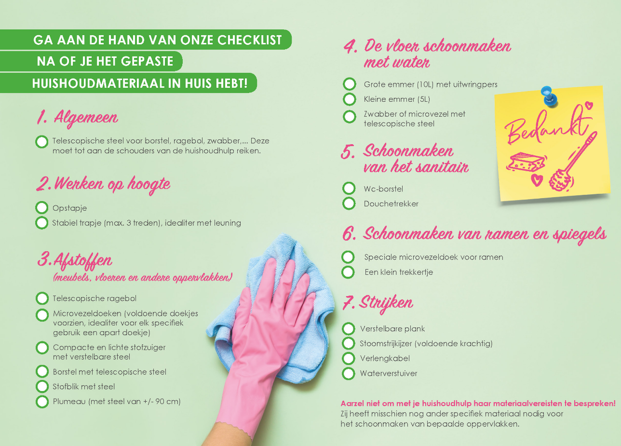

þ | Controleer of het poetsmateriaal schoon is en in goede staat
þ | Ga in gesprek met je klant indien het materiaal niet voldoet
þ | Vraag hulp aan je verantwoordelijke indien de klant het juiste materiaal niet wil voorzien of indien je bepaalde taken moet doen die heel belastend zijn


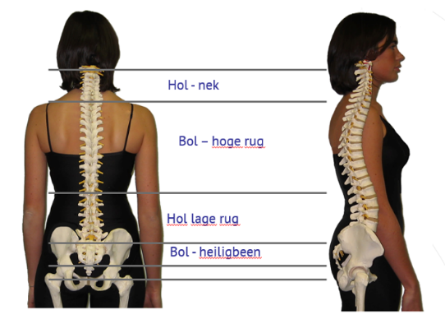
Ergonomische principes
We vinden het belangrijk dat je goed kan schoonmaken zonder je lichaam te belasten. We vragen je bijgevolg om aandacht te hebben voor onderstaande ergonomische basisprincipes en ze te oefenen tijdens je werk.

Onze wervelkolom heeft een S-vorm. Het is belangrijk deze zoveel mogelijk in deze houding te houden tijdens je werk.

þ | Ga door je knieën bij het heffen en tillen (met je zitvlak achteruit)
þ | Neem een goed steunvlak aan vanuit de benen (benen gespreid)
þ | Neem steun tijdens handelingen (met één hand op een meubel, met je lichaam leunen of steun nemen op jezelf door je hand op je dij te plaatsen)
þ | Beperk het tillen van zware voorwerpen zoals zware emmers/stofzuiger
þ | Maak gebruik van je (diepe) buikspieren bij extreme houdingen en bij het tillen
þ | Zorg voor voldoende afwisseling
þ | Neem een rustpauze na 2 uur

Voor een volledig overzicht van de ergonomische principes bij het schoonmaken van een woning verwijzen we naar de Schoonmaakgids ergonomisch schoonmaken | Vorm. (https://vorm-dc.be > Tools > Schoonmaakgidsen).



Werken op hoogte
ý | Vermijd werken op hoogte zoveel mogelijk
ý | Verboden op de rand van het bad te staan, uit het raam te hangen, op een stoel of tafel te staan
þ | Gebruik bij voorkeur telescopische stelen om hoger gelegen zones te bereiken
þ | Gebruik een trapladder in goede staat en op een gepaste manier  - Plaats de trapladder steeds op een stevige, vlakke ondergrond zodat deze niet kan wegzakken of kan wiebelen  - Open de trapladder volledig en verplaats de trapladder zo vaak als nodig (niet te ver reiken)  - Beperk de hoogte van waarop je werkt tot de derde trede


Trappen
ý | Draag niet te veel materiaal (bv. stofzuiger en een emmer) op de trap
ý | Gebruik de trap niet indien hij niet veilig is (te steil, slechte staat)
þ | Hou de leuning vast
þ | Ga achterwaarts naar beneden, met het gezicht naar de trap
þ | Poets de trap bij voorkeur met een doek



Afwas
þ | Gebruik een borstel of spons om scherpe producten zoals messen af te wassen



Scherp afval
þ | Ruim gebroken glas of keramiek steeds onmiddellijk op met een vuilblik en borstel, verwijder de kleinere deeltjes met een stofzuiger
þ | Let op bij het manipuleren van vuilzakken, er kan altijd een scherp voorwerp in zitten


Een ongeval?

Neem contact op met XXXXXXXX om je verantwoordelijke op de hoogte te brengen van het ongeval. Hij/zij zal je informeren over de te nemen maatregelen.

Specifieke pijnklachten
Je hebt gezondheidsproblemen waarvan je vermoedt dat deze veroorzaakt worden door het uitvoeren van je werk, zoals pijn in de pols bij het uitwringen van een doek? Je kan steeds terecht bij onze arbeidsarts voor een spontane consultatie. De arbeidsarts zal, als je hiermee akkoord gaat, in dat geval de werkgever verwittigen.

Als de diagnose tendinopathie of carpaal tunnel syndroom is, kan er sprake zijn van een beroepsziekte. In dat geval heb je mogelijk recht op een arbeidsongeschiktheidsuitkering en vergoeding van de kosten voor gezondheidszorg. Om een beroepsziekte aan te geven, kan je een afspraak met de arbeidsarts aanvragen (spontane raadpleging).

Je kan steeds contact opnemen met de arbeidsarts van Securex via:
078 05 90 10 | MyPrevention@securex.be

Vragen of problemen?
Bij twijfel of bij discussie met je klant kan je steeds contact opnemen met je werkgever via de hulplijn.

 Poetsproducten
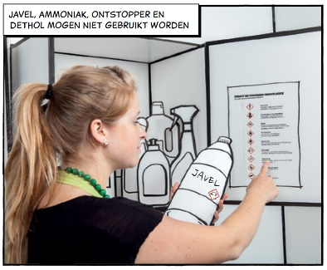
Als huishoudhulp kom je vaak in contact met poetsproducten, deze zijn namelijk essentieel om je werk te kunnen uitvoeren. Om veilig te kunnen werken is het belangrijk dat je geen schadelijke producten gebruikt en jezelf goed beschermt.

þ | Gebruik bij voorkeur poetsproducten die het minst schadelijk zijn (natriumbicarbonaat, azijn, Marseille zeep) of producten zonder gevaarsymbolen
þ | Gebruik enkel poetsproducten in de originele verpakking, de samenstelling van het product moet duidelijk vermeld worden
ý | Verboden om zeer schadelijke poetsproducten te gebruiken (bleekmiddelen, ontstopper, ammoniak, ovenreiniger)
ý | Verboden om producten met onderstaande pictogrammen te gebruiken  Gezondheidsschade Corrosief  
þ | Breng de poetsproducten rechtstreeks op de poetsdoek aan
ý | Geen poetsproducten mengen/overgieten
þ | Draag handschoenen en verwissel ze regelmatig
þ | Was je handen regelmatig (na gebruik en voor eten, drinken, roken)

Een ongeval met chemische producten?

Neem contact op met XXXXXXXX om je verantwoordelijke op de hoogte te brengen van het ongeval. Hij/zij zal je informeren over de te nemen maatregelen.

Specifieke pijnklachten
Je hebt gezondheidsproblemen waarvan je vermoedt dat deze veroorzaakt worden door het uitvoeren van je werk, zoals dermatitis door de gebruikte producten? Je kan steeds terecht bij onze arbeidsarts voor een spontane consultatie. De arbeidsarts zal, als je hiermee akkoord gaat, in dat geval de werkgever verwittigen.

Je kan steeds contact opnemen met de arbeidsarts van Securex via:
078 05 90 10 | MyPrevention@securex.be

Ben je zwanger?
ý | Vermijd elk contact met uitscheidingsproducten (urine, stoelgang, braaksel) van personen in kankerbehandeling zijn (chemo of bestraling)
ý | Verboden om het toilet te poetsen van personen in kankerbehandeling zijn (chemo of bestraling)

Neem contact op met XXXXXXXX om je verantwoordelijke op de hoogte te brengen van je zwangerschap. Hij/zij zal je informeren over de te nemen maatregelen.

Vragen of problemen?
Bij twijfel of bij discussie met je klant kan je steeds contact opnemen met je werkgever via de hulplijn.

 Veilige werkomgeving
Als huishoudhulp werk je bij de klant thuis. Je werkomgeving is telkens anders en onvoorziene omstandigheden kunnen zich voordoen. Het is belangrijk om te weten waar je op moet letten en voldoende aandacht te hebben voor een veilige werkomgeving.

Algemeen
þ | Open regelmatig ramen en deuren om de ruimte te verluchten
þ | Maak goede afspraken met de klant over de verwarming van de ruimtes waar je moet werken: minimum 16°C
þ | Maak goede afspraken met de klant over roken in de ruimtes waar je aanwezig bent
þ | Was regelmatig je handen



Orde en netheid
þ | Zorg steeds dat je voldoende bewegingsruimte hebt voor je start met schoonmaken, ruim desnoods eerst op
þ | Let op met kabels en tapijten, hierover kan je makkelijk struikelen
☒ | Vermijd het lopen over natte vloeren, hierover kan je makkelijk uitglijden



Werkkledij en persoonlijke beschermingsmiddelen
þ | Draag steeds geschikte schoenen; geen slippers, sandalen, gladde zolen of hoge hakken en zorg ervoor dat schoenen stevig om je voet vastzitten
þ | Draag de schort en T-shirt van het dienstenchequebedrijf (indien ter beschikking)
þ | Draag handschoenen wanneer nodig en verwissel ze regelmatig


Huisdieren
þ | Maak afspraken met de klant over de afwezigheid van huisdieren in de ruimtes waar je aanwezig bent
☒ | Verboden om het verblijf van huisdieren schoon te maken, uitwerpselen van dieren op te ruimen, …

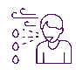

Zieke gezinsleden
þ | Ruimte verluchten
þ | Draag handschoenen en was je handen regelmatig (na gebruik en voor eten, drinken, roken)
☒ | Vermijd contact met zieke gezinsleden
☒ | Verzorging van zieke gezinsleden is niet toegelaten
☒ | Vermijd contact met personen in kankerbehandeling (chemo, bestraling) en hun lichaamsvloeistoffen
☒ | Schoonmaken van toilet bij personen in kankerbehandeling (chemo, bestraling) is niet toegelaten



Elektrische toestellen
þ | Droog je handen voor contact met stopcontacten of kabels
☒ | Gebruik geen vochtige producten op stopcontacten of kabels
☒ | Gebruik geen elektrische toestellen of stopcontacten met zichtbare schade



Brand
þ | Vraag aan de klant of er een brandblusser of blusdeken aanwezig is

Bij (vermoeden van) brand:
þ | Verwittig eventuele aanwezigen
þ | Ga onmiddellijk naar buiten
þ | Verwittig de hulpdiensten via 112

Een ongeval of brand?

Neem contact op met XXXXXXXX om je verantwoordelijke op de hoogte te brengen van het ongeval of de brand. Hij/zij zal je informeren over de te nemen maatregelen.

Ben je zwanger?
Neem contact op met XXXXXXXX om je verantwoordelijke op de hoogte te brengen van je zwangerschap. Hij/zij zal je informeren over de te nemen maatregelen.

Vragen of problemen?
Bij twijfel of bij discussie met je klant kan je steeds contact opnemen met je werkgever via de hulplijn.

 Veilig onderweg
Als huishoudhulp maak je heel wat verplaatsingen aangezien je bij de klant thuis werkt. Indien je je verplaatst met een (brom)fiets of step, ben je een zwakke weggebruiker en is extra aandacht in het verkeer nodig. Om veilig op je bestemming te geraken, geven we enkele richtlijnen mee.

þ | Gebruik een vervoersmiddel in goede staat
þ | Volg steeds de verkeersregels
þ | Draag aangepaste en goed zichtbare kledij (bv. fietshelm, geschikte schoenen, fluohesje)
þ | Stippel een geschikte route uit
☒ | Vermijd haasten
☒ | Vermijd afleiding (bv. smartphone)

Voor extra tips en uitleg om veiliger en met meer vertrouwen te fietsen verwijzen we naar de praktische gids van de Vlaamse overheid (https://www.vlaanderen.be/publicaties/veilig-fietst-het-langst-praktische-gids).

Bij ongeval op de weg

þ | Breng jezelf of een persoon die betrokken is bij het ongeval in veiligheid
þ | Verwittig de hulpdiensten via het nummer 112 als er gewonden zijn

Neem contact op met XXXXXXXX om je verantwoordelijke op de hoogte te brengen van het ongeval. Hij/zij zal je informeren over de te nemen maatregelen.

 EHBO
Indien je tijdens je werk een verwonding oploopt, zoals een snijwonde of brandwonde, is het belangrijk dat je de zelf de gepaste, eerste zorgen kan toedienen en, wanneer nodig, hulp kan inroepen.

þ | Zorg dat je de EHBO-kit van het dienstenchequebedrijf steeds bij je hebt (indien ter beschikking gesteld)
þ | Vraag aan de klant waar het je EHBO-materiaal kan terugvinden
þ | Vraag aan de klant waar je toegang hebt tot stromend drinkbaar water

Brandwonde
Eerste graad – Wat te doen?  - 20 minuten (niet langer) onder stromend water (tussen 20 en 30°C) op 20 cm afstand (kleine tip, denk aan 20-20-20) | Tweede en derde graad – Wat te doen?  - Neem contact op met een arts of ga naar spoed*  - Breng geen zalf aan

Brandwonde/irritatie na gebruik van een chemisch product
- 20 minuten onder stromend water (tussen 20 en 30°C) op 20 cm afstand – lage druk  - Verwijder verontreinigde kleding  - Breng een schoon en steriel verband aan wanneer de wonde droog is  - Verlicht de pijn met een pijnstiller (zonder voorschrift – type paracetamol of ibuprofen) | - Neem contact op met een arts of bel 112* als de brandwonde groot is (meer dan 8 cm diameter), of als het gezicht, de ogen of de handen betrokken zijn, of bij ernstige of aanhoudende pijn  - Neem bij twijfel contact op met het antigifcentrum (070 245 245) en vermeld de naam het product dat je verbrand heeft

Chemisch product in het oog
- Spoel het oog met veel water gedurende minstens 10 minuten (verwijder je contactlenzen indien je ze makkelijk uitkrijgt)  - !!! Het oog dat gespoeld wordt, moet steeds naar beneden gericht zijn  - Raak het oog niet aan na het spoelen | - Ga naar spoed voor een oogheelkundig* onderzoek

Inslikken van een poetsproduct
- Niet overgeven!  - Niet drinken voor je arts geraadpleegd hebt | - Neem contact op met het antigifcentrum (070 245 245) en vermeld de naam van het product!

Inademing van een gas, een chemisch product of rook
Symptomen  - Je hebt moeite met ademhalen of je hebt het gevoel dat je stikt  - Je ogen zijn geïrriteerd | Wat te doen?  - Raadpleeg onmiddellijk een arts

Wonden
Klein wondje – Wat te doen?  - Druk stevig op de wonde met een schoon gaasje  - Spoel de wonde met stromend water  - Dek de wonde af met een schoon gaasje | Als de wonde blijft bloeden of diep is – Wat te doen?  - Bel 112*  - Indien er een vreemd voorwerp in de wonde zit (bv. glas), laat het dan zitten!  - Blijf rustig en wacht op de ambulance

CO-vergiftiging (koolstofmonoxide)
Symptomen  - Duizeligheid, verminderd bewustzijn  - Irritatie aan de ogen  - Jeuk  - Hoofdpijn  - Misselijkheid of braken  - Moeite met ademhalen, hoesten | Wat te doen?  - Verlucht het lokaal en verlaat snel de gevarenzone  - Bel 112* en zeg dat je een vermoeden hebt van CO-vergiftiging

Splinter
- Maak de wonde schoon met water  - Verwijder de splinter met een ontsmette (met alcohol) pincet of splintertang  - Probeer de splinter in zijn geheel te verwijderen  - Bedek met een pleister | - Neem contact op met je arts als het niet lukt om de splinter in zijn geheel te verwijderen, als de splinter te groot is of te diep in de wonde zit of als er een infectie ontstaat gedurende de volgende dagen

Vreemd voorwerp in het oog
- Spoel het oog met veel water gedurende minstens 15 minuten  - !!! Het oog dat gespoeld wordt, moet steeds naar beneden gericht zijn  - Raak het oog niet aan na het spoelen | - Neem een pijnstiller bij hevige pijn (bv. paracetamol)  - Raadpleeg altijd een oogarts

Val -> breuk, ontwrichting, verstuiking
- Immobiliseer het betrokken ledemaat indien mogelijk  - Gebruik koude (ijsblokjes, cold pack) om pijn en zwelling te verminderen | - Ga naar je arts voor een röntgenfoto

Beet (hond, kat…)
- Maak de wonde schoon met water en zeep en laat er veel water over stromen  - Verwijder eventuele vreemde voorwerpen  - Maak de wonde droog en breng ontsmettingsmiddel aan  - Dek de wonde af met een kompres | - Neem contact op met je arts als de beet diep is of als er een infectie ontstaat gedurende de volgende dagen

Elektrische ontlading
Symptomen  - Tintelend gevoel | - Trek de stekker uit of schakel de elektriciteit uit  - Bel 112*

Verkeerde beweging -> geblokkeerde rug, lumbago
Symptomen  - Je hebt een verkeerde beweging gemaakt en hebt acute pijn in de onderrug | - Breng een warmwaterkruik aan om de pijn te verlichten  - Neem contact op met je arts

!
* Bij een arbeidsongeval worden ambulances en medische kosten vergoed.

Neem contact op met XXXXXXXX om je verantwoordelijke op de hoogte te brengen van het arbeidsongeval. Hij/zij zal je informeren over de te nemen maatregelen.

 Zwangerschap

Wie moet ik contacteren?

Werkgever

In deze rubriek vind je informatie over de gezondheidsrisico’s bij een zwangerschap, gelinkt aan je werk.

Breng je werkgever zo snel mogelijk op de hoogte van je zwangerschap! Het is heel belangrijk voor je eigen gezondheid en veiligheid en die van je baby. Hij/zij zal vertrouwelijk met deze informatie omgaan.

Je werkgever zal ook samen met jou bekijken welke maatregelen je moet nemen, of aangepast werk mogelijk is en begeleidt je, indien nodig, bij het maken van een afspraak bij de arbeidsarts.


Arbeidsarts
Je werkgever zal je, indien nodig, begeleiden bij het maken van afspraak met de arbeidsarts. Samen met de arbeidsarts wordt je concrete situatie besproken en bekeken of verwijdering van de werkplek noodzakelijk is.

myprevention@securex.be

+3278059010

Aandachtspunten
Bijzondere aandacht is nodig indien onderstaande situaties zich voordoen op je werkplek. Wees voorzichtig en neem contact op met je werkgever en/of arbeidsarts om te bekijken welke maatregelen je moet nemen, of aangepast werk mogelijk is en of verwijdering van de werkplek noodzakelijk is.

Ergonomische adviezen
! Tillen van (zware) lasten vermijden.

☒ | Verboden om zware lasten te tillen tijdens de laatste 3 maanden van de zwangerschap

! Maatregelen zullen worden genomen tijdens deze periode:
- werken in een andere functie
- preventief verwijderen
In geval van verwijdering wordt de uitvoering van de arbeidsovereenkomst geschorst. Tot de week vóór jouw geplande bevallingsdatum ontvang je een vergoeding van het ziekenfonds tot 78,237% van je bruto dagloon begrensd tot de loongrens.
☒ | Probeer een voorovergebogen houding te vermijden
þ | Zorg voor een mooie rechte houding tijdens het poetsen. Maak voldoende gebruik van je benen (brede steunbasis, door de knieën gaan)
þ | Varieer de taken, splits ze eventueel in kleinere deeltaken op



Kankerbehandeling
! Contact met personen in kankerbehandeling en hun lichaamsvloeistoffen strikt vermijden.

Cytostatica en radio-isotopen zijn immers medicijnen die de snelle groei van kankercellen afremmen door de vermenigvuldiging van deze cellen te blokkeren. Helaas hebben deze stoffen ook een werking op andere cellen die zich zeer snel vermenigvuldigen zoals de cellen van een zich ontwikkelende foetus. Patiënten die met deze stoffen worden behandeld, gaan sporen van deze stoffen eventueel ook kunnen uitscheiden via hun urine, zweet, bloed, speeksel.
Het onbeschermd contact met deze besmette lichaamsvloeistoffen, bv. via het aanraken van een besmette toiletbril…) maakt dat lage concentraties van deze stoffen (of hun afvalproducten) op de handen of op de huid van de werkneemster terecht kunnen komen en zo doorheen de huid kunnen worden opgenomen.

☒ | Vermijd elk contact met lichaamsvloeistoffen (urine, stoelgang, zweet, bloed, speeksel) van personen die in kankerbehandeling zijn (chemo of bestraling)
☒ | Verboden om het toilet te poetsen van personen die in kankerbehandeling zijn (chemo of bestraling)



Kleine kinderen – CMV
! Contact met kleine kinderen en voorwerpen bestemd voor kleine kinderen strikt vermijden.

Zwangere vrouwen kunnen besmet geraken met CMV door nauw contact met een klein kind. CMV is aanwezig in speeksel, urine, neusuitvloeiing en tranen. Het kan gemakkelijk worden overgedragen door kinderen, door direct contact of via speelgoed, lepels, spenen, enz.
Een besmetting met CMV kan leiden tot complicaties tijdens de zwangerschap en een aantal problemen veroorzaken bij het ongeboren kind, waaronder doofheid, intellectuele achterstand, blindheid of verschillende ontwikkelingsstoornissen.

☒ | Contact met kleine kinderen (<6 jaar), in het bijzonder via speeksel, urine, neusuitvloeiing, tranen

 Huisdieren – toxoplasmose
! Contact met huisdieren en voorwerpen bestemd voor huisdieren strikt vermijden.

Zwangere vrouwen kunnen besmet geraken met toxoplasmose door contact met besmette katten en/of hun uitwerpselen. Een besmetting met toxoplasmose kan leiden tot complicaties tijdens de zwangerschap.

☒ | Verboden om de kattenbak te reinigen of in contact te komen met uitwerpselen van katten

